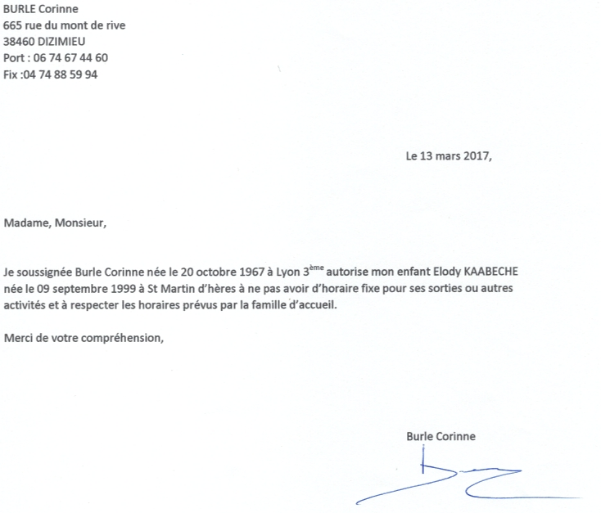
Traducción :

« Señora, Señor,

Yo, el abajo firmante Burle Corinne nacida el 20 de Octubre de 1967 en Lyon 3ero distrito autoriza a mi hija Elody KAABECHE nacida el 9 de Septiembre de 1999 en St Martin d’Hères a no tener horarios fijos para sus salidas u otras actividades y a respetar los horarios previstos por la familia anfitriona.

Gracias por su comprensión,

Burle Corinne. »

